НИТУ «МИСИС»

Кафедра инженерной кибернетики
ОТЧЕТ
по
ЛАБОРАТОРНОЙ РАБОТЕ №2
«Разработка асинхронного чат-бота для мессенджера Telegram
с использованием языковых моделей архитектур GPT и LLaMA»
учебная дисциплина «Экспертные и рекомендательные системы»

Студент: Ванина Дарья Алексеевна

Преподаватель: Хонер П. Д.

Оценка: отлично

Дата защиты: 27.10.2025
2025 г.

Введение

Основные цели работы:
Выработать у учащихся устойчивые начальные навыки владения процессом создания асинхронных чат-ботов для мессенджера Telegram© и использования в структуре чат-бота для реализации основных функций общения большие языковые модели классов (архитектур) GPT и LLaMA. Определить уровень качества, с которым основные современные ИИ-сервисы могут решать некоторую конкретную типовую задачу интеллектуальной обработки и/или анализа данных и выявить лучший из использованных ИИ-сервисов для конкретной задачи.

Описание решаемой задачи
Задача: по входной текстовой фразе выявить эмоциональные состояния автора, объяснить возможные причины эмоций и дать развернутое «психологическое» описание.
Исходные данные: отдельные короткие фразы на естественном языке.
Результат: текстовый анализ эмоций в человеко-читаемом виде – пояснения, список выделенных эмоций и рекомендаций по интерпретации.

Выбранные средства для разработки
- Языки и среды: Python 3.11+, редактор/IDE по выбору.
- Среда разработки: Visual Studio Code
- Библиотеки: aiogram, aiohttp
- API/платформы LLM: RapidAPI (обёртки для GPT-4o и LLaMA)

GPT-4o
Подключена через RapidAPI.
Модель обрабатывает пользовательский запрос и формирует психологическое описание эмоций в тексте.
Параметры модели задаются в payload:
Параметр | Описание
temperature | степень креативности (при 0 – точные ответы, при 1 – разнообразные)
max_tokens | ограничение длины вывода
top_p | нуклеус-семплинг, оставляет наиболее вероятные токены
presence_penalty | штраф за повторение смысловых блоков
frequency_penalty | штраф за повторяемость слов
web_access | отключение интернет-доступа

LLAMA 3.3 70B INSTRUCT
Подключена через RapidAPI
Основные параметры:
Параметр | Описание
temperature | более сдержанная генерация
max_new_tokens | ограничение длины вывода
top_p | вероятность отбора токенов
repetition_penalty | предотвращает повтор фраз
do_sample | включает вероятностный выбор токенов

Описание и примеры исходных данных
В качестве тестовых фраз использовались короткие предложения, отражающие разные эмоциональные состояния:
1. I can’t stop smiling. Today was one of the best days of my life! – Радость.
2. He smiled, but his eyes looked sad. – Смешанные эмоции.
3. Fantastic! The project crashed again. – Явный сарказм.

Результаты работы приложения
Последовательность скриншотов интерфейса бота с подписями:
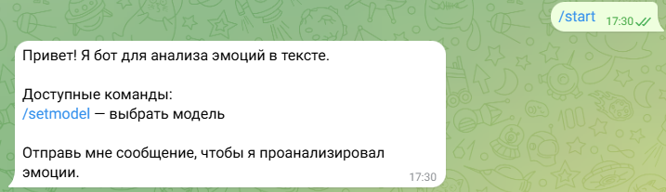
Рис.1. Стартовое сообщение /start

Рис.2. выбор модели через /setmodel
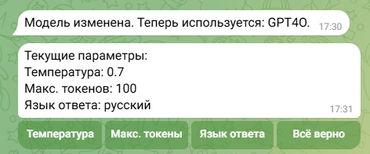
Рис.3. Меню параметров
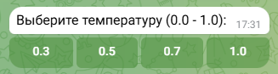
Рис.4. Выбор температуры
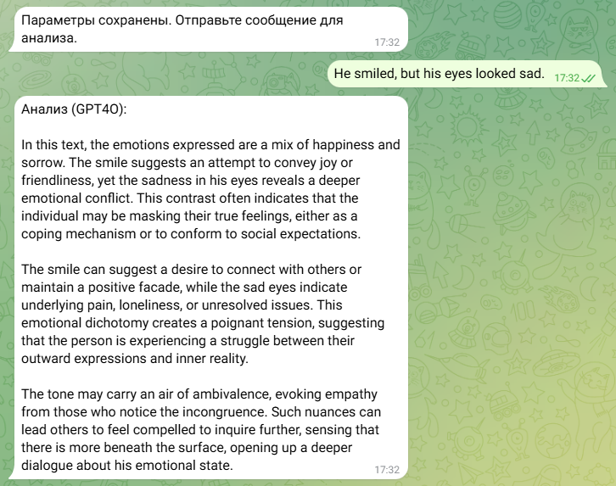
Рис.5. Ответ от GPT4o на примере 2
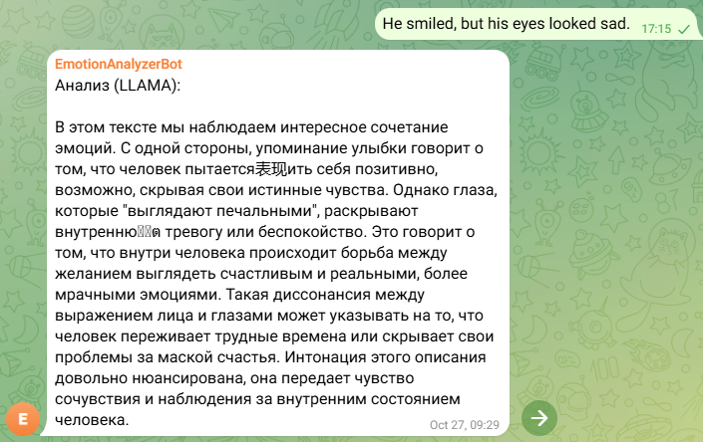
Рис.6. Ответ Llama 3 на примере 2
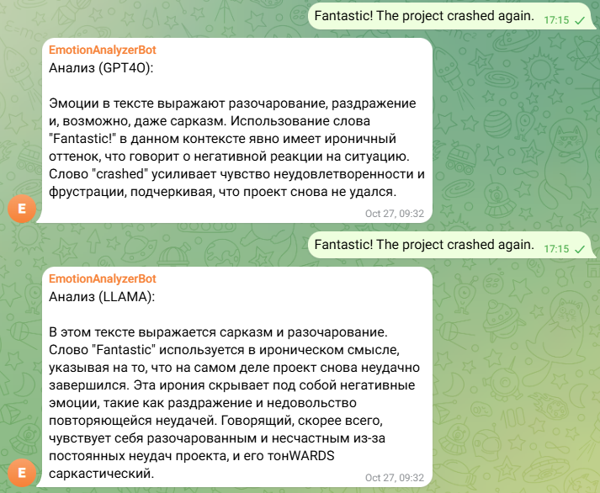
Рис.7. Ответы на примере 3
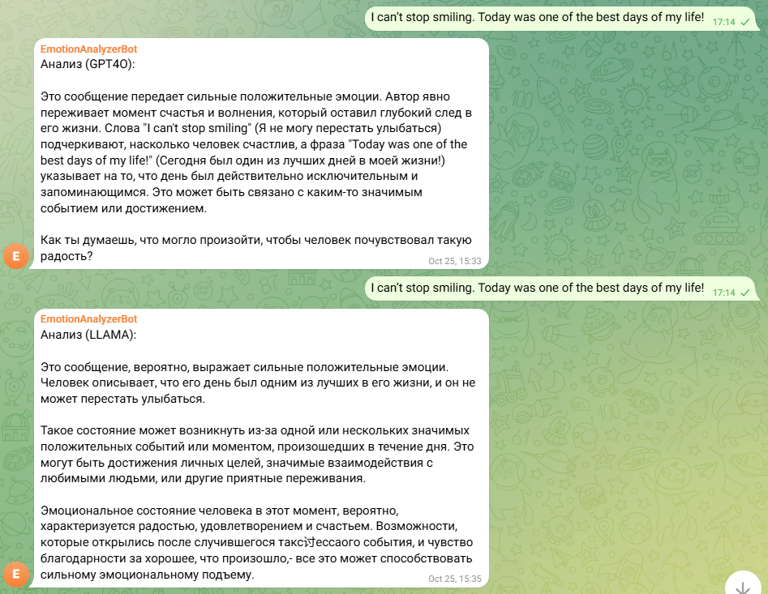
Рис.8. Ответы на примере 1

Выводы
1. Пример: «I can’t stop smiling. Today was one of the best days of my life!»
Обе модели уверенно определили выраженную положительную эмоцию – радость и восторг.
GPT-4o продемонстрировала более детальный психологический анализ: модель зафиксировала позитивную окраску и интерпретировала возможные причины эмоционального состояния (значимое событие, достижение, переживание важного момента). Также GPT-4o добавила эмпатичный вопрос, предполагающий диалог с пользователем, что делает её ответ ближе к стилю «психолога».
LLaMA, напротив, ограничилась более описательным анализом. Её ответ логичен и корректен, но менее эмоционально насыщен и структурирован. Она также выделила ключевые эмоции – радость, удовлетворение, благодарность, – однако использовала более сухой и академичный язык.
Вывод: GPT-4o лучше справляется с передачей эмоционального контекста и демонстрирует высокий уровень эмпатичности, тогда как LLaMA – сдержанна, но стабильна в определении категории эмоции.
2. Пример: «He smiled, but his eyes looked sad.»
Это пример смешанных или противоречивых эмоций, где наблюдается внешнее несоответствие между выражением лица и внутренним состоянием.
GPT-4o продемонстрировала точный психологический разбор: указала на диссонанс между внешним поведением и внутренними переживаниями, интерпретировала это как скрытую грусть, внутренний конфликт или одиночество. Текст получился эмоционально глубоким и реалистичным.
LLaMA также выявила противоречие между улыбкой и печальными глазами, подчеркнув, что человек, вероятно, пытается скрыть тревогу или беспокойство. Её ответ несколько менее структурирован, но показывает хорошее понимание эмоциональных оттенков.
Вывод: в анализе сложных, многослойных эмоций обе модели показали высокий уровень интерпретации, однако GPT-4o выразила их точнее и естественнее, с более человечной интонацией и плавным переходом между наблюдениями.
3. Пример: «Fantastic! The project crashed again.»
Это пример сарказма, где положительное слово используется для выражения отрицательной эмоции.
GPT-4o чётко определила иронию, выделила несоответствие между «Fantastic!» и контекстом неудачи, указала на возможное раздражение и фрустрацию. Она корректно распознала, что эмоция негативна, несмотря на формально позитивную лексику.
LLaMA также отметила сарказм, но её ответ оказался менее уверенным в эмоциональной интерпретации. Хотя модель поняла иронический подтекст, в конце анализа она использовала неуверенные конструкции и допускала смешение оценок. Тем не менее, основная эмоциональная окраска – раздражение и разочарование – была определена верно.
Вывод: обе модели способны улавливать сарказм, но GPT-4o делает это глубже и увереннее, тогда как LLaMA чаще остаётся в рамках буквального анализа и не раскрывает социально-эмоциональный контекст.
GPT-4o даёт более развернутые, структурированные и эмоционально насыщенные ответы. Она способна выстраивать рассуждения в форме мини-диалога, выражать эмпатию и правильно интерпретировать сарказм.
LLaMA показывает стабильный уровень качества при прямых эмоциональных текстах, однако при сложных контекстах (ирония, смешанные чувства) теряет часть подтекста.
Обе модели демонстрируют способность выполнять задачу «психологического анализа» текста, но отличаются стилем: GPT-4o ближе к «консультирующему психологу», а LLaMA – к «объективному наблюдателю».
GPT-4o лучше подходит для диалоговых и интерактивных систем эмоционального анализа, где важна естественность и эмоциональная отзывчивость, а LLaMA рациональнее применять в задачах автоматической классификации эмоций, где приоритет – краткость и нейтральность.

Неявная типизация
В ходе реализации асинхронной функции analyze_message() возникла ситуация, когда в коде использовался оператор return без явно возвращаемого значения.

@dp.message()

async def analyze_message(message: types.Message):

user_id = message.from_user.id

text = message.text.strip()

if user_id not in user_state or not user_state[user_id]["model"]:

await message.answer(texts["UNKNOWN_MODEL"])

return

wait_msg = await message.answer(texts["WAIT_MESSAGE"])

params = user_state[user_id]

…
Такое решение применялось для преждевременного завершения выполнения функции в случае некорректных действий пользователя (например, если модель не выбрана).
Функция при этом возвращает значение None неявно.
Для устранения этой проблемы можно было сделать конструкцию if-else:

if user_id not in user_state or not user_state[user_id]["model"]:

await message.answer(texts["UNKNOWN_MODEL"])

else:

wait_msg = await message.answer(texts["WAIT_MESSAGE"])

params = user_state[user_id]

…
Это обеспечивает линейность логики и отсутствие неявного возврата.

Список источников
- ChatGPT [Электронный ресурс] – Режим доступа: https://rapidapi.com/rphrp1985/api/chatgpt-42 (дата обращения: 26.10.2025)
- HuggingFace, meta-llama/Llama-3.3-70B-Instruct [Электронный ресурс] – Режим доступа: https://huggingface.co/meta-llama/Llama-3.3-70B-Instruct (дата обращения: 26.10.2025)
- Postman, инструмент для тестирования API-запросов [Электронный ресурс] – Режим доступа: https://www.postman.com/ (дата обращения: 26.10.2025)

